本文主要介绍系统扫码开门功能的设置。

首先，我们来介绍一下整体框架图

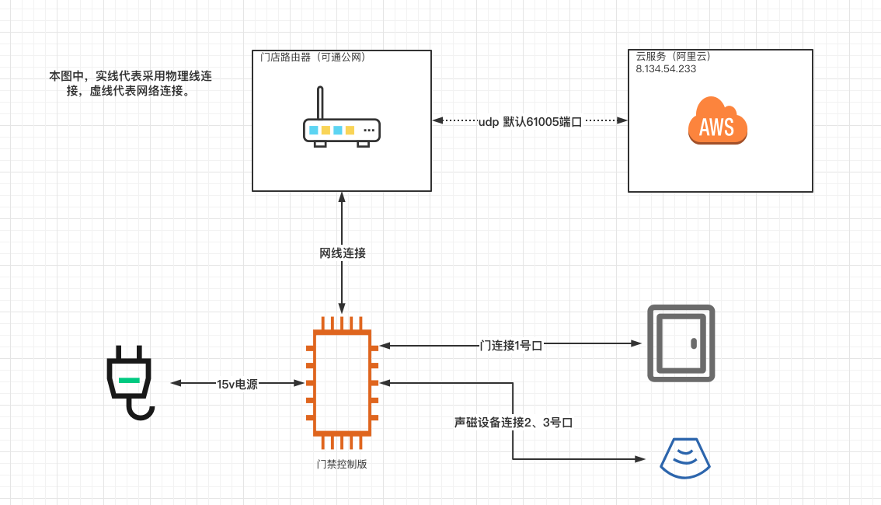

硬件的连接方式可以简述为：

1. 门禁控制板网线连接门店路由器
2. 门禁控制板连接电源箱
3. 门禁控制板1号输出口连接门控制器
4. 门禁控制板2、3号口连接声磁设备控制器

软件的设置为：

1. 获取云服务器公网ip：8.134.54.233 云服务器内网ip 172.29.173.127
2. 与门禁控制器连接同一路由器，即与其在同一局域网下的windows电脑下运行 /资料/无人商店/云服务器项目-20190328-21/运行文件/控制器设置工具/WGController32_CSharp.exe



打开软件后搜索局域网设备，搜索到设备后可尝试开门



点击单机开门，观察门禁控制器是否连接正常。

确认连接正常后，进行门禁控制器设置



获取当前门禁控制器controller SN值

修改接收服务器配置：

接收服务器ip调整为云服务器公网ip：8.134.54.233

接收服务器port调整为云服务器port：61005

设置定时发送间隔为1-2秒，获取设备连接信息

勾选下方门磁或输入口状态变化立即上传

以上设置完成后保存。

1. 登录https://waimaizi001.top进入店铺门设置菜单

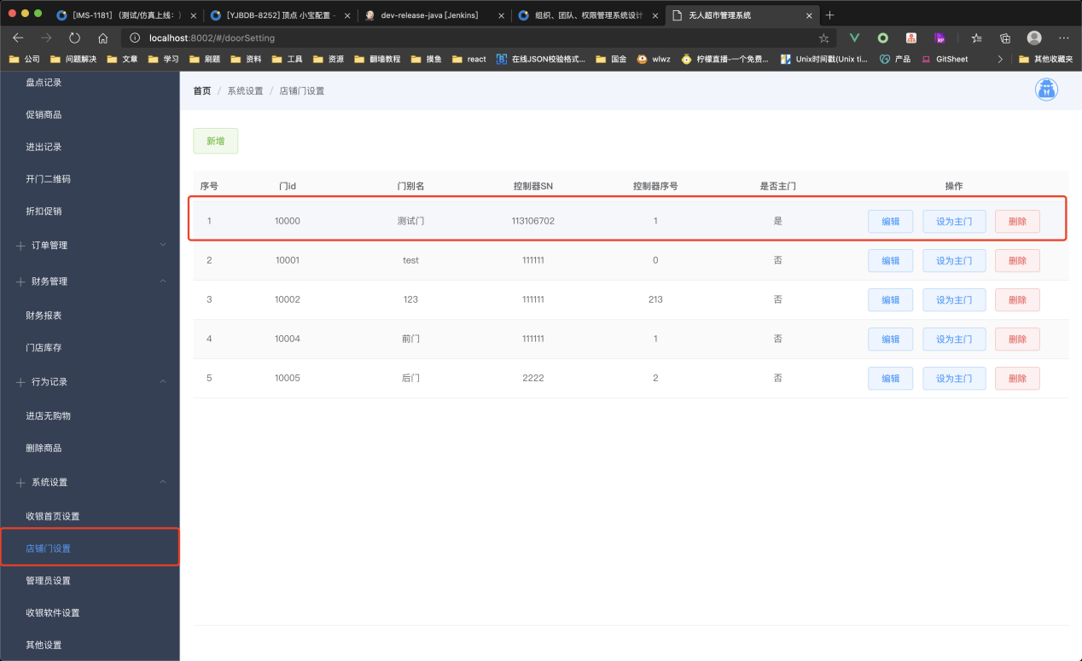

添加实体门设置，控制器sn为上文中controllerSN值，控制器序号为上文x号门的x。

添加完毕后，设置当前门为店铺主门。

1. 需要修改云服务器ip或端口

当云服务器ip变更之后，可通过其他系统设置菜单进行修改，修改完成后需要重启云服务器方可生效（无需修改其他配置）。

